CCKS 2022 技术评测任务书

开源多模态军事装备数据的事件要素抽取

技术评测任务
在“信息爆炸”的时代，不同来源的装备数据呈显著增长趋势，尤其是互联网公开来源的文本、图像等多模态内容的蓬勃增长，使得装备数据已逐渐成为装备需求论证中重要的资源和依据。然而，相关论证人员在面对这些海量的装备数据时，却无法高效地从中获取关键知识，从而也无法依据数据指导装备论证工作。通过调研分析发现，导致装备数据中价值信息没有充分利用的首要问题是，这些数据缺乏有效的组织结构与直观形象的使用方式，没有形成相应的装备知识体系，难以进行深层次的数据分析与面向典型论证场景的应用。
为此，我们组织本次评测任务，探索如何从互联网公开的多模态军事装备数据中抽取相关事件类型及事件要素，为装备需求论证提供更具条理性的信息，让用户尽可能地发现适用于装备需求论证的知识及其运用模式。
1、任务定义
该任务旨在从多模态数据（文本和图片）中抽取事件要素图片I，。即给定文本T及对应图片I，抽取出文本和图片中的军事事件要素。。
其中各军事事件类型的事件要素及实体类型如下表：
事件类型 | 事件要素
攻击事件 | 发起者
 | 承受者
 | 使用器械
 | 时间
 | 地点
侦查事件 | 发起者
 | 承受者
 | 使用器械
 | 时间
 | 地点
保障事件 | 发起者
 | 承受者
 | 使用器械
 | 时间
 | 地点
封锁事件 | 发起者
 | 地点
 | 使用器械
 | 时间
部署事件 | 发起者
 | 承受者
 | 地点
 | 使用器械
 | 时间
防守事件 | 发起者
 | 承受者
 | 使用器械
 | 时间
 | 地点
机动事件 | 发起者
 | 地点（可能有多个）
 | 使用器械
 | 时间

输入：一段文本T+对应图片I
输出：事件类型、事件要素及各要素类型
示例：
样例1
输入：
文本：
“Mk 234“纳尔卡”是一种舰载火箭推进式有源舷外诱饵系统，其顶部装有一个悬停火箭有效载荷载具。该载具内安装有美国提供的电子有效载荷，可以诱骗雷达寻的反舰导弹，使其偏离预期目标。”
图片：
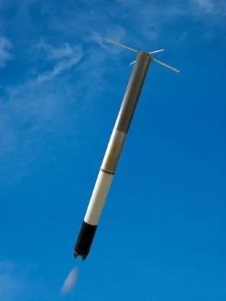
输出：
事件类型：防御事件
事件要素（发起者）：
文本：Mk 234“纳尔卡”
图像中要素位置：
事件要素（防守器械）：美国提供的电子有效载荷
事件要素（承受者）：雷达寻的反舰导弹
事件要素（时间）：-
事件要素（地点）：-

样例2
输入：
文本：
“2021年5月，“伊丽莎白女王”号航母打击群（CSG 21）参加了包括11个多家联合举行的“打击勇士”大型多国军事演习，期间搭载了约18架F-35B舰载战斗机。随后，打击群搭载美国F-35B舰载舰队机，与一艘阿利·伯克级驱逐舰、一艘荷兰海军护卫舰一起，在印太地区进行了首次作战部署。”
图片：
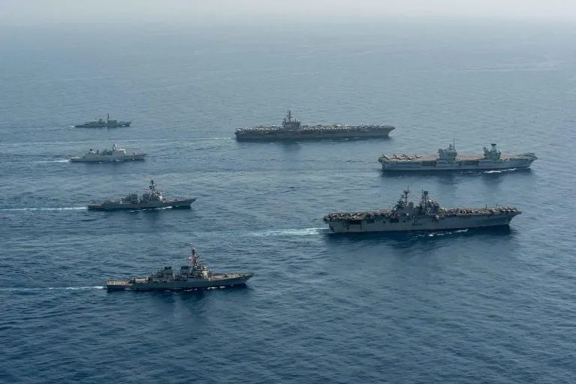
输出：
事件类型：部署事件
事件要素（发起者）：
文本：“伊丽莎白女王”号航母打击群（CSG 21）
图像中要素位置：
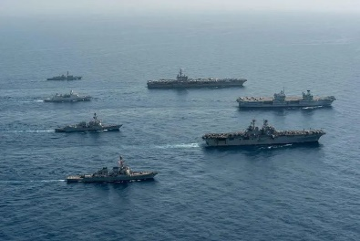
事件要素（地点）：印太地区
事件要素（使用器械）：
文本：“伊丽莎白女王”号航母
事件要素（部署器械）：F-35B舰载战斗机
事件要素（部署器械）：阿利·伯克级驱逐舰
事件要素（时间）：2021年5月
2、数据描述
本次数据主要来自军事领域的新闻文本及对应图片，训练集、验证集及测试集的说明如下：
训练集&验证集：
在训练及验证数据发布阶段，我们会发布1400条数据作为训练集，200条不包含标注的数据作为验证集，选手可以将生成的验证集答案提交进行评测。在测试数据发布阶段同时发布验证集的标注结果。条数据作为训练集数据的形式为图片集+json标注信息文件。。
在json文件的每组数据中：
1. “my_text“字段存储样本的文本信息，包含文本字段“text”和分词之后的文本序列“words”，“my_image”字段则存储着对应的图像ID。
2. 对于图像标注信息：“id”为识别图像的唯一ID，“entities”为一个列表，列表中每一个元素为一个实体信息，由实体id，实体坐标组成：:[entity_id,x1,y1,x2,y2], 其中(x1,y1)和(x2,y2)分别为左上和右下两个顶点的坐标。
3. 对于文本标注信息：“events” 为一个列表，包含了文本中的事件标注，每个序列包含 [event_id,event_type,arguments]字段，分别表示事件id，事件类型，事件元素列表，其中每个事件元素包含[argument_id,role,start,end,image_entity_id],分别表示事件元素的id，元素的角色，元素的开始和结束位置，和与图像中对应实体的id，如果没有则为-1。
测试集：
在测试数据发布阶段，我们将会再发布400组左右的文本数据集，不含标注结果，作为测试，形式为图片集+json标注信息文件，其中json数据中不包含标注信息。
3、评价指标
本次任务采用事件要素抽取的精确率（Precision, P）、召回率（Recall, R）、F1值（F1-measure, F1）来评估事件要素的识别效果。使用事件要素匹配F1作为最终评价指标，匹配过程不区分大小写，其中F1的计算方式如下：
F1=(2*P*R)/(P+R)
其中:
P=预测正确事件要素个数/全部预测事件要素数量
R=预测正确事件要素个数/全部正确标注要素数量
对于一个预测事件要素，判断其为预测正确的标准是：
如果它的事件类型、事件要素角色、在文本中的位置以及在图像中的实体位置与正确标注数据中的一个事件要素匹配，则其为预测正确。
其中，与图像中实体位置匹配的标准为预测的图像实体的位置与正确标注图像实体的位置的交并比大于0.5。若图像中没有与该事件要素对应的图像实体，则输出-1判断为正确。
4、任务提交
本次任务将采取刷榜的方式，验证集发布后，允许参赛队伍多次向平台提交结果，文件命名为“参赛队名称_valid_result.txt”，格式与结果文件result.txt相同，排名随时更新。参赛队伍可在评测集发布之前随时上传验证集的计算结果（每日最多可上传3次），管理系统会及时更新各队伍的最新排名情况。
测试集发布后，允许参赛队伍多次提交结果文件，结果文件提交格式如下：
选手将结果保存为result.txt，以utf-8编码格式保存。其中每行包含6列，以“\t”分隔，第一列为数据的id，接下来每一列分别为事件类型，要素起始位置，要素结束位置，事件元素角色，对应图像实体的坐标[x1,y1,x2,y2]，若没有对应图像实体则为-1，坐标序列中内容以空格为分隔符。
以上述样例2中的“时间”和“发起者”要素为例：
1\t部署事件\t0\t4\t时间\t-1\n
1\t部署事件\t6\t24\t发起者\t[10 10 20 20]\n

最终提交文件要求：
每一个参赛队需提交的材料如下：
1. 结果文件
2. 代码及说明
3. 方法描述文档（非评测论文，评测论文撰写要求见CCKS 2022官网）
以上三个文件需在任务提交截止日期前发送至邮箱：naipengli@bjtu.edu.cn
代码及其文档需打包成一个文件（tar，zip，gzip，rar等均可），用code.xxx命名，要求提交所有的程序代码及相关的配置说明，确保程序能够正确运行，且所得结果与result.txt相符。
方法描述文档用SM.pdf命名，包含算法描述及参数设置，需用pdf格式存储，页数不超过15页。
评测平台：本次评测将依托biendata平台（https://biendata.com/）展开，请有意向的参赛队伍关注平台上的竞赛列表。
5、时间安排
• 评测任务发布：4月6日
• 报名时间：4月6日—7月25日
• 训练及验证数据发布：4月25日
• 测试数据发布：7月25日
• 提交测试结果：7月31日
• 评测论文提交：8月12日
• CCKS会议日期：8月25日—28日
6、规则
- 所有参赛选手都必须在biendata平台管理系统中注册，本次比赛的参赛对象仅限全日制在校大学生（本科、硕士、博士均可）和企业员工；
- 参赛选手需确保注册时提交信息准确有效，所有的比赛资格及奖金支付均以提交信息为准；
- 参赛队伍成员数量不得超过5个，报名截止日期之后不允许更改队员名单；
- 每支队伍需指定一名队长，队伍名称不超过15个字符，队伍名的设定不得违反中国法律法规或公序良俗词汇，否则组织者有可能会解散队伍；
- 每名选手只能参加一支队伍，一旦发现某选手以注册多个账号的方式参加多支队伍，将取消相关队伍的参赛资格；
- 允许使用开源代码或工具，但不允许使用任何未公开发布或需要授权的代码或工具；
- 除主办方提供的数据集外，参赛选手允许使用预训练数据（如词向量、字向量等），但是不能用额外的标注数据。
- 参赛队伍可在参赛期间随时上传验证集的预测结果，一天不能超过3次 ，管理系统会实时更新各队伍的最新排名情况。
7、奖励设置
本次任务评测提供20,000元奖金给获奖团队，奖金设置如下：
第一名：8000元
第二名：4000元
第三名：3000元
技术创新奖：5000元
备注：最多有一个队伍获得技术创新奖，技术创新奖和前三名可以兼得
8、报名方式
本次任务使用的标注数据由复杂系统仿真总体重点实验室与信息科学研究院组织有关单位专家共同完成，希望各参赛队伍能够认真对待评测，不要出现参赛只为下载数据的情况。
因此，本任务设置“报名-审批”环节。参赛队队长需首先在biendata平台完成注册，在报名电子邮件中填写以下内容：
1. 注明团队所有成员的姓名、联系电话、邮箱地址、所属单位\院校；
2. 队长在biendata平台的注册账户；
3. 队长所在单位\院校出具的电子版证明（格式例如“XX单位XXX，参加XX评测任务，特此证明”, 拍照、扫描均可）作为邮件附件。
注：
1. 若队长为企业员工，出具证明需加盖单位公章，公章不限级别;
2. 若队长为全日制在校学生，出具证明需指导教师签字\签章。
邮件发送至邮箱lnp0906@163.com。邮件标题为：“CCKS2022多模态事件要素抽取技术评测_参赛队名称_报名”。
9、任务组织者和联系人
任务组织者：
韩君妹（复杂系统仿真总体重点实验室）
姜 巍（中国电子科技集团公司信息科学研究院）

任务联系人：
李乃鹏，邮箱：lnp0906@163.com
王 歌，邮箱：wzggtang@163.com

